作者简介：

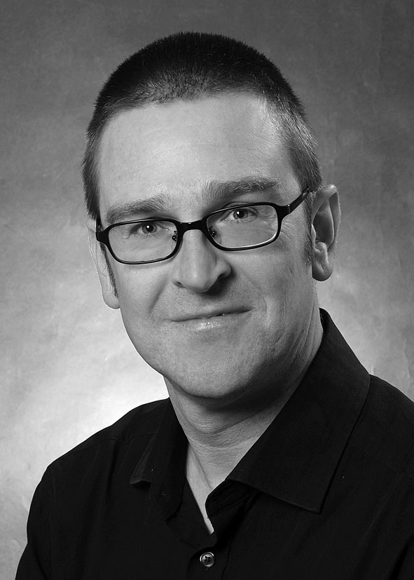

奥拉夫·斯蒂格利茨（Olaf Stieglitz）是科隆大学历史系的私人讲师。在2012-2013的冬季学期，他将在柏林自由大学担任北美历史教授。

